Астероиды
Определение
_______________________________________________________________________________
_______________________________________________________________________________

Характерные отличительные особенности от других объектов Солнечной системы
1. ______________________________________________________________________________
2. ______________________________________________________________________________
3. ______________________________________________________________________________
4. ______________________________________________________________________________

Расположение в Солнечной системе, особенности орбит
_______________________________________________________________________________
_______________________________________________________________________________

Примеры пяти наиболее крупных или известных объектов
1. ______________________________________________________________________________
2. ______________________________________________________________________________
3. ______________________________________________________________________________
4. ______________________________________________________________________________
5. ______________________________________________________________________________

Строение и состав
_______________________________________________________________________________
_______________________________________________________________________________
_______________________________________________________________________________
_______________________________________________________________________________

Зачем необходимо изучать астероиды?
________________________________________________________________________________

Заполните таблицу по ссылке (https://docs.google.com/document/d/16xjIZzvQ04ucBcNjsrG6jao-Ommu20Hyq0wcV1HTASM/edit?usp=sharing)


Ответьте на вопросы устно

1. Какова форма большинства астероидов? Каковы их размеры?

2. Как можно отличить на звездном небе астероид от звезды?

3. Где в Солнечной системе располагаются орбиты большинства астероидов?

4. Чем орбиты некоторых астероидов отличаются от орбит больших планет?

Источники информации «Астероиды»
1. Параграф 20, учебник по астрономии
2. https://ru.wikipedia.org/wiki/%D0%90%D1%81%D1%82%D0%B5%D1%80%D0%BE%D0%B8%D0%B4


3. https://v-kosmose.com/asteroidyi-i-kometyi/

4. Видео https://naukatv.ru/video/514


https://www.youtube.com/watch?v=aEBiXcR29ps


5. Инфографика (https://metkere.com/2010/07/asteroids.htm

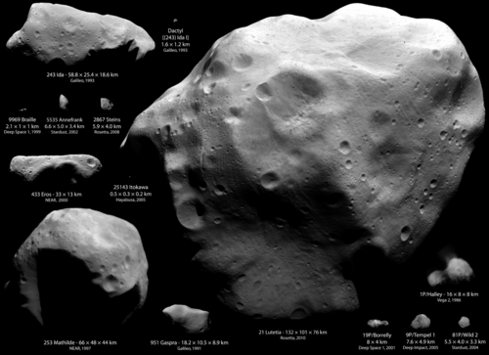

Карликовые планеты
Определение
_______________________________________________________________________________
_______________________________________________________________________________

Характерные отличительные особенности от других объектов Солнечной системы
1. ______________________________________________________________________________
2. ______________________________________________________________________________
3. ______________________________________________________________________________
4. ______________________________________________________________________________

Расположение в Солнечной системе, особенности орбит
_______________________________________________________________________________
_______________________________________________________________________________
_______________________________________________________________________________
_______________________________________________________________________________

Примеры пяти наиболее крупных или известных объектов
1. ______________________________________________________________________________
2. ______________________________________________________________________________
3. ______________________________________________________________________________
4. ______________________________________________________________________________
5. ______________________________________________________________________________

Строение и состав
_______________________________________________________________________________
_______________________________________________________________________________
_______________________________________________________________________________
_______________________________________________________________________________

Заполните таблицу по ссылке (https://docs.google.com/document/d/16xjIZzvQ04ucBcNjsrG6jao-Ommu20Hyq0wcV1HTASM/edit?usp=sharing)

Вопросы

1. Какова форма большинства карликовых планет? Каковы их размеры?

2. Где в Солнечной системе располагаются орбиты карликовых планет?

3. Почему Плутон в 2006 году был лишен статуса большой планеты?

4. Согласно каким критериям Цереру стали относить к карликовым планетам?

Источники информации «Карликовые планеты»

1. Параграф 20, учебник по астрономии

2.https://ru.wikipedia.org/wiki/%D0%9A%D0%B0%D1%80%D0%BB%D0%B8%D0%BA%D0%BE%D0%B2%D0%B0%D1%8F_%D0%BF%D0%BB%D0%B0%D0%BD%D0%B5%D1%82%D0%B0


3. https://v-kosmose.com/karlikovyie-planetyi/

4. Видео https://www.youtube.com/watch?v=4xJSMEFzkxY


5. Инфографика
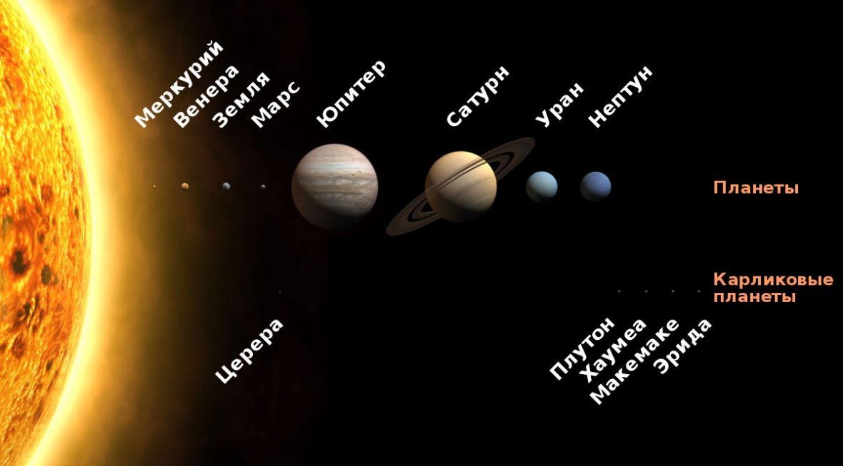

Кометы
Определение
_______________________________________________________________________________
_______________________________________________________________________________

Характерные отличительные особенности от других объектов Солнечной системы
1. ______________________________________________________________________________
2. ______________________________________________________________________________
3. ______________________________________________________________________________
4. ______________________________________________________________________________

Расположение в Солнечной системе, особенности орбит
_______________________________________________________________________________
_______________________________________________________________________________
_______________________________________________________________________________
_______________________________________________________________________________

Примеры пяти наиболее крупных или известных объектов
1. ______________________________________________________________________________
2. ______________________________________________________________________________
3. ______________________________________________________________________________
4. ______________________________________________________________________________
5. ______________________________________________________________________________

Строение и состав
_______________________________________________________________________________
_______________________________________________________________________________
_______________________________________________________________________________
_______________________________________________________________________________

Заполните таблицу по ссылке (https://docs.google.com/document/d/16xjIZzvQ04ucBcNjsrG6jao-Ommu20Hyq0wcV1HTASM/edit?usp=sharing)

Вопросы

1. Опишите изменения во внешнем облике кометы по мере ее движения по орбите вокруг Солнца.

2. Почему хвосты комет обычно направлены в сторону, противоположную Солнцу? Ответ объясните.

3. Какие физические процессы происходят в ее ядре, голове и хвосте при приближении кометы к Солнцу?

4. Опишите, как изменяется скорость кометы при движении по орбите.

Источники информации «Кометы»
1. Параграф 20, учебник по астрономии  2. https://ru.wikipedia.org/wiki/%D0%9A%D0%BE%D0%BC%D0%B5%D1%82%D0%B0    3. https://v-kosmose.com/kometyi-solnechnoy-sistemyi/    4. Видео  Наблюдение: https://www.youtube.com/watch?v=_0IwjXjZrEs    https://www.youtube.com/watch?v=aEBiXcR29ps   | 5. Инфографика  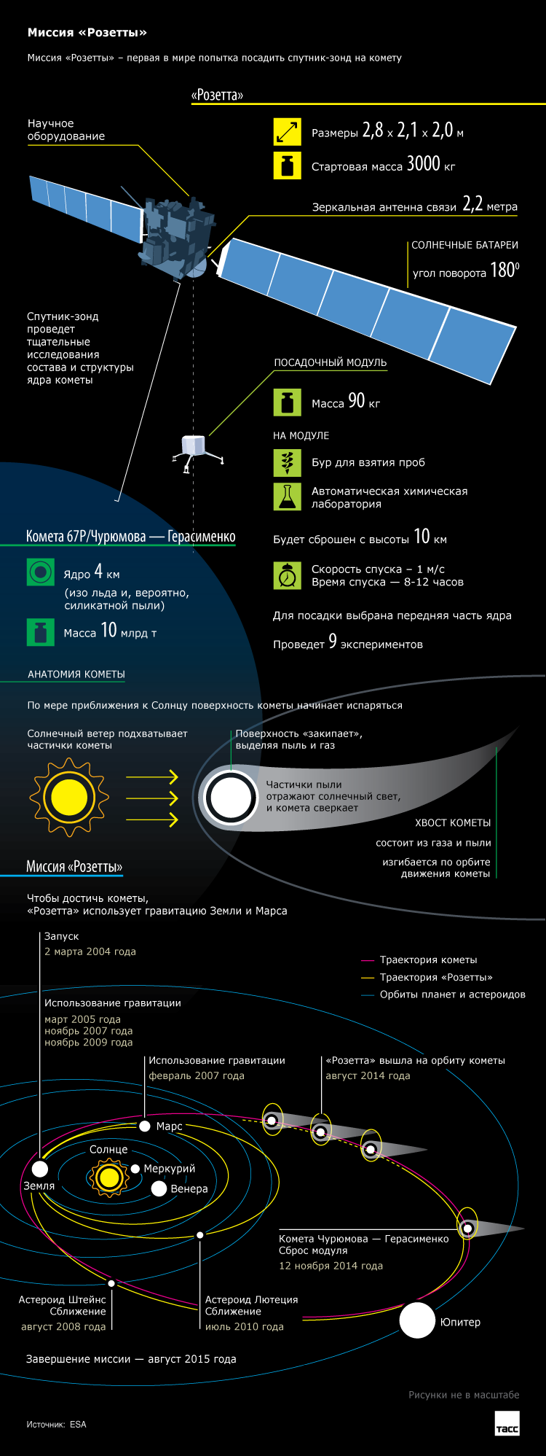

Метеорные тела (метеороиды), метеоры, болиды, метеориты
Определение
_______________________________________________________________________________
_______________________________________________________________________________
_______________________________________________________________________________
_______________________________________________________________________________
_______________________________________________________________________________
_______________________________________________________________________________
_______________________________________________________________________________
_______________________________________________________________________________
_______________________________________________________________________________
_______________________________________________________________________________

Химический состав
_______________________________________________________________________________
_______________________________________________________________________________
_______________________________________________________________________________
_______________________________________________________________________________

Типы метеоритов по химическому составу
_______________________________________________________________________________
_______________________________________________________________________________
_______________________________________________________________________________

Примеры пяти наиболее крупных или известных объектов
1. ______________________________________________________________________________
2. ______________________________________________________________________________
3. ______________________________________________________________________________
4. ______________________________________________________________________________
5. ______________________________________________________________________________

Заполните таблицу по ссылке (https://docs.google.com/document/d/16xjIZzvQ04ucBcNjsrG6jao-Ommu20Hyq0wcV1HTASM/edit?usp=sharing)

Вопросы

1. Какие бывают метеориты по химическому составу?

2. В чем состоит отличие между метеором и метеоритом?

3. Какие из перечисленных явлений можно наблюдать на Луне: метеоры, кометы, затмения, полярные сияния? Ответ поясните.

4. Выясните основные физические факторы, которые являются причиной распада периодических комет и постепенное превращение их в метеорные потоки.

Источники информации «Метеорные тела (метеороиды), метеоры, болиды, метеориты»

1. Параграф 20, учебник по астрономии

2. http://www.psciences.net/main/sciences/astronomy/articles/article-12.html



3. https://ru.wikipedia.org/wiki/%D0%9C%D0%B5%D1%82%D0%B5%D0%BE%D1%80


4. Видео https://www.youtube.com/watch?v=aEBiXcR29ps

5. Инфограмма (https://www.livemaster.ru/topic/3223038-blog-meteorit-asteroid-kometa)
